Uchwała Nr XVIII/157/12
Rady Miejskiej w Lidzbarku
z dnia 31 maja 2012r.
w sprawie wyłączenia z użytkowania i pozbawienia kategorii drogi gminnej

Na podstawie art. 18 ust.2, pkt.15 ustawy z dnia 8 marca 1990 roku o samorządzie gminnym (teks jednolity Dz. U. z 2001r. Nr 142, zm. poz.1591, Dz. U. z 2002 r. Nr 23 poz. 220, Nr 62 poz. 558, Nr 113 poz. 984, Nr 153 poz. 1271, Nr 214 poz.1806, Dz. U. z 2003 r. Nr 80 poz.717, Nr 162 poz. 1568, Dz. U. z 2004 r. Nr 102 poz. 1055, Nr 116 poz.1203 z 2005 r. Nr 172poz.1441 i Nr 175 poz. 1457 z 2006 r. Nr17poz. 128, Nr 181 poz. 1337 z 2007 r. Nr 48 poz. 327, Nr 138 poz. 974 i Nr 173 poz. 1218 z 2008 r. Nr 180, poz. 1111, Nr 223 poz. 1458, Dz. U. z 2009 r. Nr 52 poz. 420, Nr 157, poz. 1241, Dz. U. z 2010 r. .Nr 28, poz. 142, Nr 28, poz. 146, Nr 106, poz. 675, Nr 40, poz. 230, Dz. U. z 2011, Nr 117, poz. 679, Nr 134, poz. 777, Nr 21, poz. 113, Nr 217, poz. 1281, Nr 149 poz. 887)
oraz art. 7 ust. 2 i art. 10 ust. 1-3 ustawy z dnia 21 marca 1985 roku o drogach publicznych (tekst jednolity Dz. U. z 2007r. Nr 19 poz.115, zm. Nr 23 poz. 136, Nr 192 poz. 1381, Dz. U. z 2008 r. Nr 54 poz. 326, Nr 218 poz. 1391, Nr 227 poz. 1505, z Dz. U. 2009 r. Nr 19 poz. 100 i 101, Nr 86 poz. 720, Nr 168, poz. 1323, Dz. U. z 2010, Nr 106, poz. 675, Nr 152 poz. 1018, Nr 225 poz. 1466, Dz. U. z 2011, Nr 5, poz. 12, Nr 225, poz.1466, Nr 159, poz. 945), Rada Miejska uchwala, co następuje:

§ 1.
Wyłącza się z użytkowania drogę gminną oznaczoną w ewidencji gruntów jako działka 756/ obręb ewidencyjny 2 miasta Lidzbark.
§ 2.

1. Wyłączoną z użytkowania drogę określoną §1 pozbawia się kategorii drogi gminnej.

2. Plan graficzny drogi pozbawionej kategorii gminnej określony jest w załączniku do niniejszej
uchwały.
§ 3.
Wykonanie uchwały powierza się Burmistrzowi Lidzbarka.

§ 4.
Uchwała wchodzi w życie po upływie 14 dni od dnia ogłoszenia w Dzienniku Urzędowym Województwa Warmińsko-Mazurskiego z mocą obowiązującą od 1 stycznia 2013 roku.

Przewodniczący Rady Miejskiej
Tomasz Dudaniec

Załącznik graficzny do
Uchwały Nr XVIII/157/12
Rady Miejskiej w Lidzbarku
z dnia 31 maja 2012r.

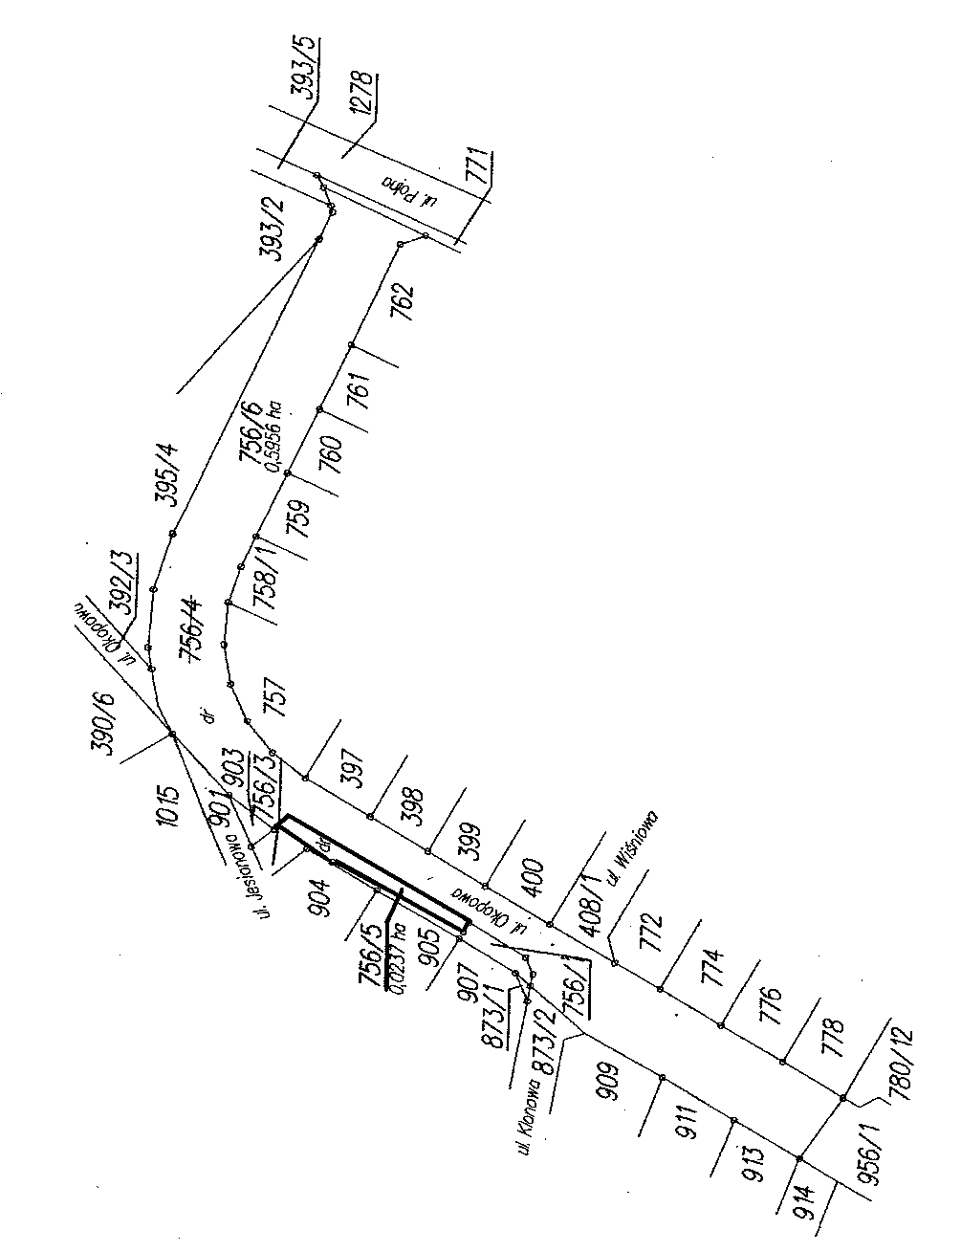
LIDZBARK obręb 2

